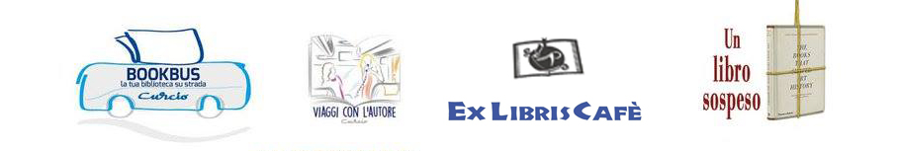

COMUNICATO STAMPA

DOPPIA PRESENTAZIONE DEL LIBRO “DIAMOCI UN TONER” DEL GIORNALISTA RAI VITO CIOCE

Sabato 17 settembre, alle 18.00, presso la libreria Ex-Libris Cafè di Polla, si terrà la presentazione del libro “Diamoci un toner” del giornalista di Rai Radio 1 Vito Cioce. Ma il giorno prima, alle 15.30, l’autore salirà a bordo dell’autobus che da Roma conduce a Polla per parlare del suo romanzo nell’ambito della ormai nota iniziativa “Viaggi d’autore”, promossa dalle autolinee Curcio di Polla.
Il libro, anzi il “non libro”, come puntualizza Cioce, è un romanzo ironico e riflessivo allo stesso tempo, nato “per colpa della radio”, come riferisce in un’intervista rilasciata dall’autore a Massimo Maugeri di “Letteratitudine”. «Da più di quindici anni – ha sottolineato il conduttore radiofonico - ho sperimentato programmi aperti alla creatività degli ascoltatori. Prima protagonisti i romanzi con “Tramate con noi” in compagnia di Claudio Gorlier. Poi le storie collettive e interattive con “Facciamo Storie” e “Storie di Piazza”. Dal 2014 i racconti brevi e i miniplot con “Radio1 Plot Machine”, ogni lunedì sera dalle 23 a mezzanotte, con tanti autorevoli scrittori». In tanti, però, soprattutto tra parenti, amici e ascoltatori, gli chiedevano perché si occupasse degli inediti degli altri e non avesse mai scritto un libro. «E allora mi è venuta voglia di rispondere con un saggio sul perché non avessi mai messo mano a un libro. Mentre mi stavo andando a isolare in un posto sperduto della mia amata Umbria per abbozzare quest’opera, in macchina mi sono chiesto: a chi interessa un mio saggio su perché non ho mai scritto un libro? Forse è il caso di inventare una storia. Anzi un non-libro, visti i presupposti». Da qui l’idea di Vito Cioce’s brother, fratello appunto di Vito Cioce, venditore di abbigliamento maschile e coinquilino del conduttore radiofonico, costretto a vivere una serie di disavventure per colpa del fratello. Il libro è fitto di storie ironiche e di personaggi divertenti in situazioni nelle quali tutti possiamo riconoscerci. Insomma, un romanzo, anzi un “non romanzo” tutto da leggere.

Vito Cioce. Giornalista dal 1983, autore e conduttore su Radio1 di programmi tra cui “Tramate con noi”, “Facciamo storie” e “Storie di piazza”. Conduttore delle principali edizioni del Giornale Radio Rai e di trasmissioni tra cui “Il baco del millennio”. Caporedattore dal 2006. Vice Direttore del Giornale Radio e di Radio1 dal 2009 al 2012. Ad aprile 2016 ha pubblicato “Diamoci un toner – Storia di un non libro” con Alter Ego Edizioni.

Link utili:

http://www.alteregoedizioni.it/diamoci-un-toner/

www.ufficiostampasalerno.it
info@ufficiostampasalerno.it

